**ПРЕДМЕТ: РАЗРАБОТКА НА СОФТУЕР**

**ДЕЙНОСТ: УЧЕНИЧЕСКИ ПРАКТИКИ 2**

***2021-2022***

**Тема: „Електронно меню за ресторант“**

**Курсов проект**

*Автори:*

*Димитър Миленов Георгиев, клас XI Г*

БургасСъдържание

1 Въведение 3

2 Цели и обхват на софтуерното приложение 3

3 Анализ на решението 3

3.1 Потребителски изисквания и работен процес 3

3.2 Примерен потребителски интерфейс 4

3.3 Диаграми на анализа 4

3.4 Модел на съдържанието / данните 5

4 Дизайн 5

4.1 Реализация на структура на приложението (3-layer), Разделение на кода според предназначението му 5

4.2 Организация и код на заявките към база от данни 5

4.3 Наличие и интуитивност на потребителски интерфейс (конзолен, графичен, уеб) 5

5 Тестване 6

6 Заключение и възможно бъдещо развитие 6

7 Използвани литературни източници и Уеб сайтове 6

8 Приложения 6

9 Критерии и показатели за оценяване 8

# Въведение

Идеята на приложението е улесняване на потребител и персонал за поръчване на храна в ресторанта с възможност за визуална ориентация за храната как изглежда и како съдържа. Ще може да се поръчва от таблет., ще изписва, ако е даден продукт не е наличен.

1. Идеята на създаването на този проект произхожда от хауса който се състои в заведенията при поръчването и в подаването на поръчки към кухнята и бара. Така всичко ще бъде направено на време без забавяне и без усложнения на поръчките. Цели и обхват на софтуерното приложение

Целта на приложението е да помогне при поръчването на храна в ресторанта с цел улесняване на сервитьорите и избягване на грешки при поръчката. Проекта е планиран да обхваща клиентите в заведението след като влязат от даденото им електронно меню.

# Анализ на решението

## Потребителски изисквания и работен процес

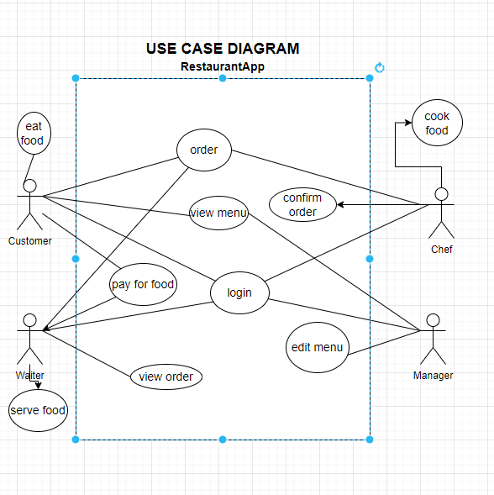

Методологията, по която ще се разработва приложението ще бъде Agile, защото дава възможност за динамична промяна на изискванията по време на разработката.  Потребителските изисквания са приложението да бъде с  лесен за използване графичен интерфейс, който да спомогне за по-лесното използване на софтуера.

* Когато клиент си поръча нещо от менюто то ще се добавя в един списък(количка) докато не реши да приключи поръчката си.
* Поръчката ще се изпраща директно в кухнята за приготовление на поръчката.
* Когато поръчката е готова ще информира сервитьора и готвача, за да може готвача да приготви поръчката и сервитьора да я занесе на клиентите.
* Когато мениджър влезе от негов акаунт в системата той може да види менюто, да добавя продукти, да премахва дадени продукти или да прави глобални или минимални промени.
* След като клиента си поиска сметката той я получава на момента и и може да си я плати с карта или да плати в брой на сервитьора, като всичко става за секунди.

## Примерен потребителски интерфейс

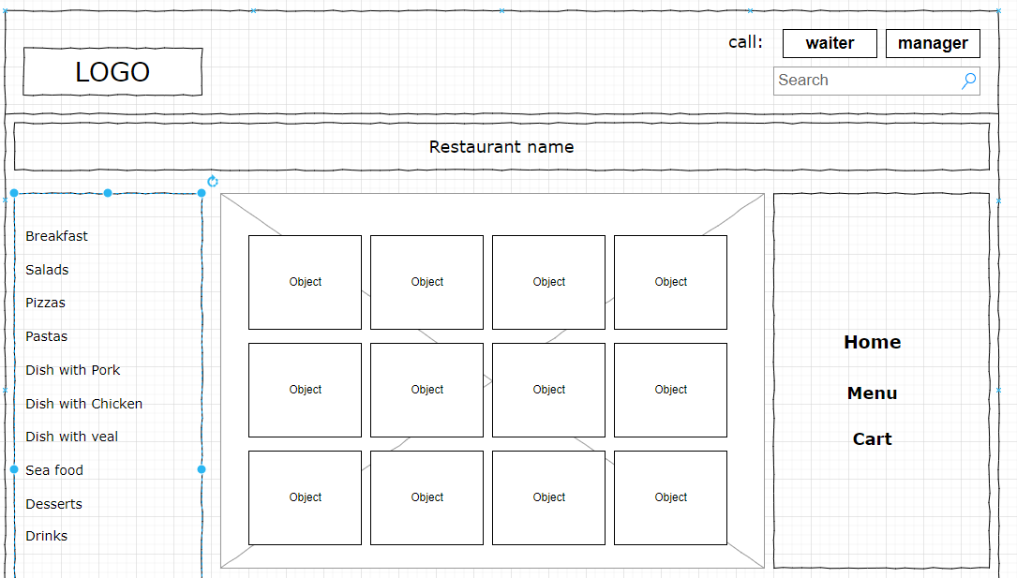

## Диаграми на анализа

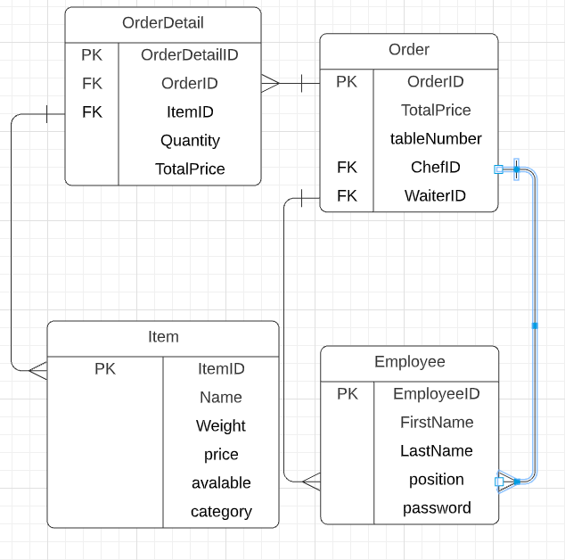

*Таблици:*

*Order, Item, Employee, OrderDetail*

*Таблицата Order съдържа следните атрибути: OrderID(PK), TotalPrice, TableNumber, ChefID(FK), WaiterID(FK). Тя съдържа информация за поръчката на клиента и кой ще я приготвя и обслужва.*

*Таблицата Item съдържа следните атрибути: ItemID(PK) , Name, Weight, Proce, Availble, Category. Тази таблица пази информация за самият продукт избран от клиента.*

*Таблицата Employee съдържа следните атрибути: EmployeeID(PK), FirstName, LastName, Position, Password. Тази таблица съдържа информация за служителите, които работят върху дадената поръчка.*

*Таблицата OrderDetail съдържа следните атрибути: OrderDetailID(PK) ,OrderID(FK), ItemID(FK), Quantity, TotalPrice. Тази таблица пази информация за детайли по поръчката.*

## Модел на съдържанието / данните

# Дизайн

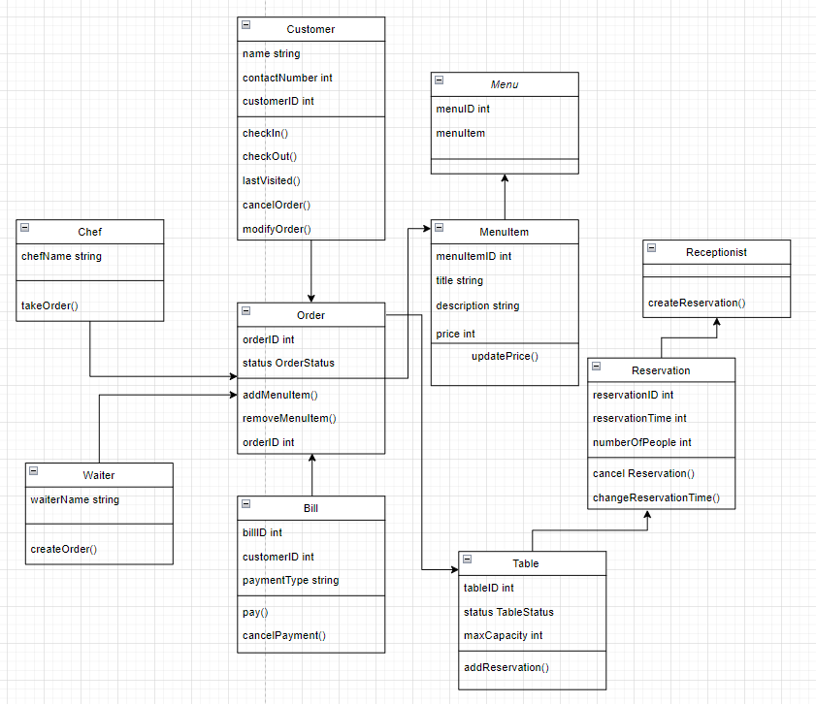

## Реализация на структура на приложението (3-layer), Разделение на кода според предназначението му

Описание на слоевете, предназначението им, библиотеки и методи включени в съответния слой.

## Организация и код на заявките към база от данни

Описание на инструментариума за достъп до базата данни от гледна точка на програмния код. Описание на методите за извличане, добавяне и изтриване на обекти в базата данни.

## Наличие и интуитивност на потребителски интерфейс (конзолен, графичен, уеб)

Описание на основните функционалности на интерфейса на приложението.

*Забележка: Няма формално изискване на определен брой диаграми от даден вид, за даден брой проектанти.*

# Тестване

Тук се *включват тестовите случаи* и какви видове тестване предвиждате в реалното изпълнение на проекта, напр. с колко и какви документи, в какви браузъри, с какви приставки, и т.н.

# Заключение и възможно бъдещо развитие

В заключение, обобщете резултатите от работата ви по проекта, както и предимствата и ограничеността на използваните технологии / езици / методи. Укажете какви алтернативи могат да се използват и техните предимства и недостатъци. Опишете каква е използваемостта на подобни решения в практиката и какво бихте предложили като насоки за бъдещо развитие на вашето решение.

# Използвани литературни източници и Уеб сайтове

Използвайте вградената функционалност на Word: References > Citations & Bibliography

1. 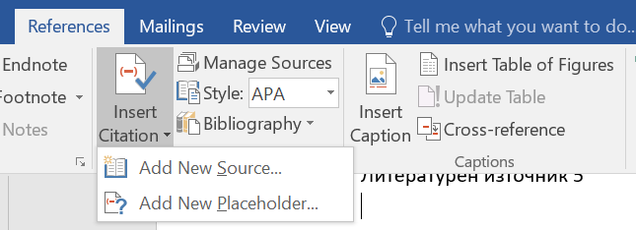Уеб сайт на ….., адрес ….
2. Уеб сайт на ….., адрес ….
3. Уеб сайт на ….., адрес ….
4. Уеб сайт на ….., адрес ….
5. Литературен източник 2
6. Литературен източник 3
7. Литературен източник 4
8. Литературен източник 5

# Приложения

При необходимост можете да добавите и допълнителни секции под формата на апендикси. Таблица с диаграми, таблици и графики

*Забележка:*

1. *Документацията на проекта се предава само в електронен вид в MS Word, чрез качването на архив с документа и останалите файлове по проекта, в задание за предаване на проект, в канала на екипа в Teams.*
2. *Кода на проекта, базата данни и документацията трябва да са налични в репозитори в GitHub, което е копие на заданието генерирано в организацията.*

# Критерии и показатели за оценяване

|  |  |  |
| --- | --- | --- |
| **Показател** | **точки** | **срок** |
| 2. Цели и обхват на софтуерното приложение  3.1 Потребителски изисквания и работен процес | 5  5 | 04.03.2022 |
| 3.2 Примерен потребителски интерфейс  3.3 Диаграми на анализа  3.4 Модел на съдържанието/данните | 5  5  5 | 18.03.2022 |
| 4.1 Реализация на структура на приложението (3-layer),  Разделение на кода според предназначението му.  Допълване на Class диаграми/3.3/. | 10  10 | 16.04.2022 |
| 4.2 Организация и код на заявките към база от данни. | 15 | 30.04.2022 |
| 4.3 Наличие и интуитивност на потребителски интерфейс (конзолен, графичен, уеб). | 10 | 31.05.2022 |
| 5. Наличие и организация на автоматизирани тестове. | 15 | 15.06.2022 |
| 6. Организация на проекта в система за контрол на изходния код и употреба на добри практики (merge requests, code reviews, branching strategy) | 10 | 25.06.2022 |
| 1. Въведение. Ниво на завършеност на проекта |  | 30.06.2022 |
| Документация на проекта (XML comments, wiki, etc.) | 5 | текущо |
| Презентация на проекта |  | 30.06.2022 |
| Общо | 100 | Финал на първа фаза |